《卓越管理者DNA：辅导与激励创新》
——帮助下属成功，是主管最大的成功！
【课程对象】总经理、副总、人力资源部经理、部门经理、主管等
【授课讲师】刘 星 老师（国内著名实战管理专家、MTP认证讲师）
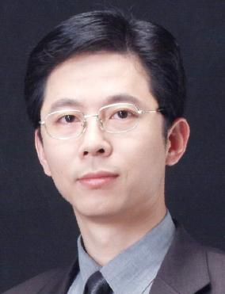
中国十大培训师之一、慧合利咨询高级培训师、高级讲师、首席咨询顾问；清华大学、浙江大学、北京大学、上海复旦大学、上海财经学院等MBA、EMBA研修班导师、客座教授
刘老师是国内最受欢迎的培训师之一！客户的评价是：课程设计合理，能理论联系实际，通过企业实际案例和亲身经历讲解，通俗易懂，幽默风趣，魅力十足！授课方式注重启发、参与、生动。授课生动灵活、幽默风趣、是国内少见得理论与实践相结合的幽默演讲大师。
刘老师主讲的课程包括：领导艺术类、管理实战类、人力资源管理类、营销实战类课程。
【课程提纲】
- 员工辅导与激励的本质  - 人的多面性带来的问题  - 辅导是保证目标的准确性、提高执行效率、让工作更有秩序  - 激励是让付出多的人收获多、让没有收获的人有收获的希望、让资源向优秀员工倾斜 | 二、员工辅导与激励的基本功  1、优秀人才的标准、寻找员工的短板  2、辅导需要设计、关注辅导的质量与数量  3、辅导的评估技术  4、人为什么而工作——本质需求分析方法  5、时刻关注生存源头员工的状态
三、卓越管理者的有效的员工辅导  1、如何帮助员工设立工作目标  2、如何建立目标导向的行动计划  3、如何有效跟踪员工的业绩进展  4、如何帮助员工加强时间管理  5、如何引导员工有效的解决问题  6、如何帮助员工达到工作与生活的平衡 | 四、卓越管理者的有效的员工激励  1 、如何认识员工激励的误区  2 、如何建立长效的激励机制  3 、如何实施有效的激励方案  4 、个性化的员工需要个性化的激励  5、 如何实现动态持续的激励
【课程主办】杭州慧合利企业管理咨询有限公司 WWW.HZHHL.COM
【授课时间】2010年6月25日（星期五）[上午9：00——下午16：30]
【授课地点】杭州好来登大洒店 六楼会议室——杭州拱墅区香积寺路121号
交通指南：公交“三塘南村”站 94路、K82路、K78、K826、88/K88、K72、K64、K41、K34、K22
【训练投资】￥1200元/人/天 团队报名更有优惠!
【报名咨询】0571-88215652、13735530686 郑老师
公开课参会报名回执 【回执传真：0571—88215652】
公司名称
公司地址
参会人员  总人数（ ） | 姓 名 | 职 务 | 联系手机 | 参会培训负责人
参会人员  总人数（ ） |  |  |  | 姓名：  手机：

